***SEQUENCE – TIME CAPSULE***

***COURSE 1***

**1. Read the text ‘Fact sheet’**

🡪 *Lis le texte une première fois*

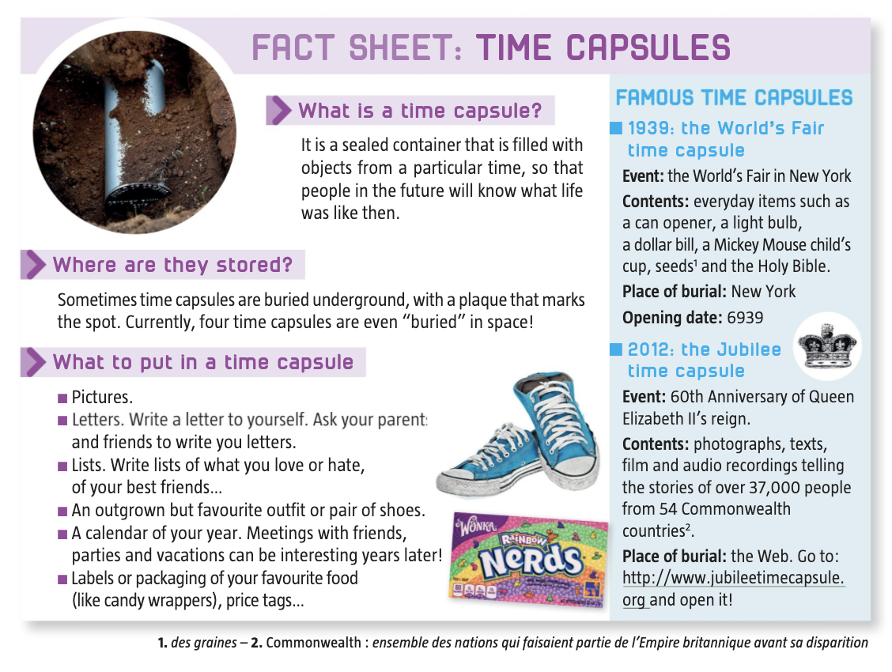

**2. Answer the questions about this text**

🡪 *Réponds aux questions sur le texte*

1. **Vocabulary 🡪 find the corresponding words in the texts** *(Trouve les mots dans le texte)*

Un conteneur scellé (fermé) :

Remplis de :

Enterré :

Dans le sol (en sous-sol) :

Dépassé, plus à ta taille :

Des vacances (autre que holiday) :

Des étiquettes :

Des emballages de bonbons :

Des objets de tous les jours :

Une ampoule :

1. **Summary 🡪 Write, in French, what a time capsule is** *(Ecris en français, ce qu’est une capsule temporelle)*

1. **Grammar** 🡪 **Find the common point between the 3 verbs, what is their form?** *(Trouve le point commun entre les 3 verbes 🡪 sous quelle forme sont-ils ?)*

|  |  |  |
| --- | --- | --- |
| **Verbes** | **Point commun** | **Forme** |
| *Sealed*  *Buried*  *Filled* |  |  |

**3. Grammaire : rappel sur les verbes réguliers/irréguliers**

Rappel : au prétérit et au participe passé, les verbes réguliers se terminent par -**ed** (qui a 3 prononciations différentes je te rappelle 🡪 ‘t’, ‘d’ et ‘id’.

Mais certains verbes sont appelés les verbes irréguliers, et ne suivent pas cette règle. Les plus importants sont à la fin de ton manuel d’anglais, et au fur et à mesure de cette séance, nous allons les apprendre/réviser ensemble.

Il y en aura donc à apprendre à la fin de chaque séance. Et surtout, tu peux t’entraîner sur le Quizlet que j’ai créé ici : <https://quizlet.com/Sophienglish/folders/verbes-irreguliers/sets>

Quizlet verbes irréguliers. Le fonctionnement d’un quizlet est super, tu peux apprendre, te tester, jouer, écouter la prononciation… Essaie le maximum de fonctionnalités :

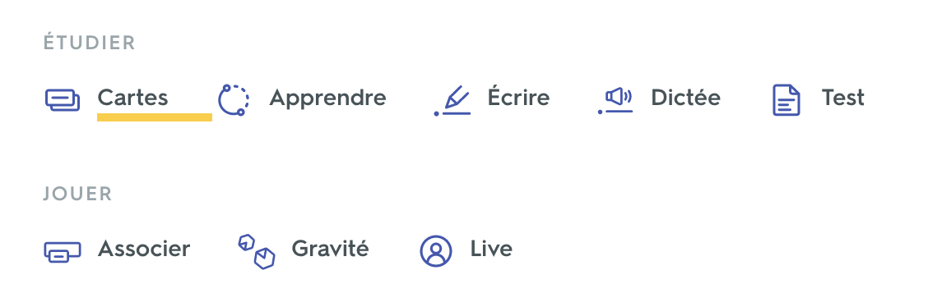

**Voici donc les premiers verbes à apprendre : les triplés 🡪 ceux qui ne changent pas.**

**Le lien Quizlet pour ce groupe de verbes :** <https://quizlet.com/fr/502237518/les-triples-flash-cards/>

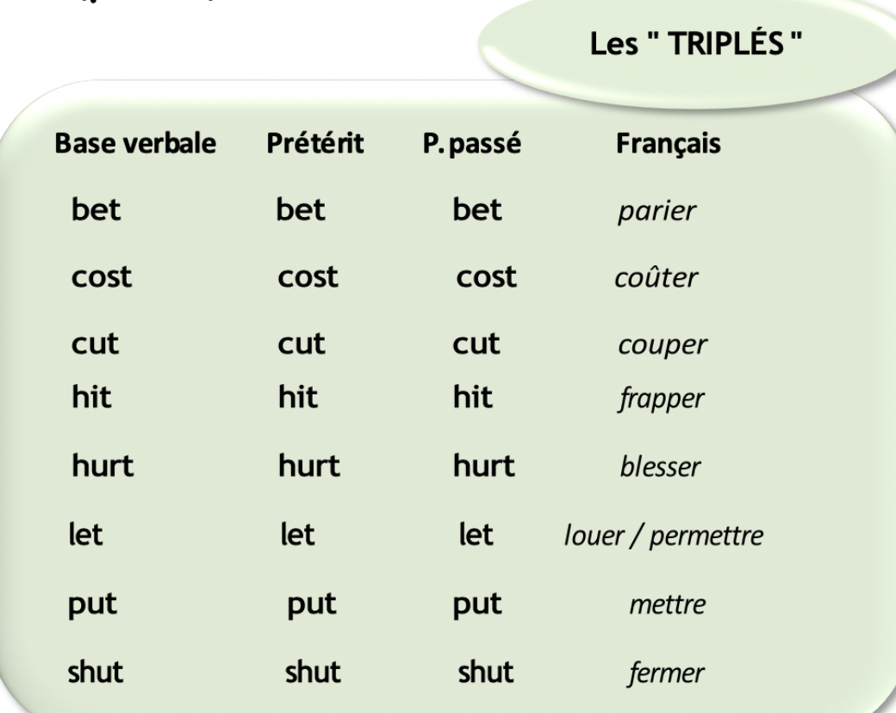

***COURSE 1 - CORRECTION***

**2. Answer the questions about this text**

🡪 *Réponds aux questions sur le texte*

1. **Vocabulary 🡪 find the corresponding words in the texts** *(Trouve les mots dans le texte)*

Un conteneur scellé (fermé) : **A sealed container**

Remplis de : **filled with**

Enterré : **buried**

Dans le sol (en sous-sol) : **underground**

Dépassé, plus à ta taille : **outgrown**

Des vacances (autre que holiday) : **vacations**

Des étiquettes : **labels**

Des emballages de bonbons : **candy wrappers**

Un objet de tous les jours : **everyday items**

Une ampoule : **a light bulb**

1. **Summary 🡪 Write, in French, what a time capsule is** *(Ecris en français, ce qu’est une capsule temporelle)*

*Les capsules temporelles sont des boîtes dans lesquelles on met des objets, des lettres, des photos, des étiquettes comme témoignage de notre vie quotidienne pour les générations futures. Elles peuvent être enterrées pendant des cérémonies, ou bien gardées par des familles pour montrer à leurs enfants/petits enfants.*

1. **Grammar** 🡪 **Find the common point between the 3 verbs, what is their form?** *(Trouve le point commun entre les 3 verbes 🡪 sous quelle forme sont-ils ?)*

|  |  |  |
| --- | --- | --- |
| **Verbes** | **Point commun** | **Forme** |
| *Sealed*  *Buried*  *Filled* | *Base verbal + ed* | *C’est le participle passé* |